**ĐẠI HỌC QUỐC GIA THÀNH PHỐ HỒ CHÍ MINH**

TRƯỜNG ĐẠI HỌC CÔNG NGHỆ THÔNG TIN

KHOA CÔNG NGHỆ PHẦN MỀM

TP Hồ Chí mInh,  tháng 1 năm 2020

Báo cáo Đồ án nhập môn ứng dụng di động

Mobile Game – A Knight

Lớp SE114.K12

Giảng viên hướng dẫn:

ThS. Phan Nguyệt Minh

Sinh viên thực hiện:

* Nguyễn Du Lịch – 17520096
* Vũ Tuấn Hải – 17520433
* Nguyễn Duy Minh - 17520754

MỤC LỤC

I. TỔNG QUAN 3

*1.1. Đặt vấn đề* 3

*1.2. Mục đích và yêu cầu phần mềm* 3

1.2.1. Mục đích 3

1.2.2. Yêu cầu 3

II. DANH SÁCH CHỨC NĂNG 3

III. THIẾT KẾ ỨNG DỤNG 4

3.1. Công cụ 4

3.1.1. IDE 4

3.1.2. Tool 4

3.2. Thiết kế hệ thống 4

3.3. Thiết kế game 4

3.3.1. Tổng quát 4

3.3.2. Phân tích game 4

3.4. Gameplay 4

3.4.1. Tóm tắt cốt truyện 4

3.4.2. Thành phần game 5

3.4.3. Game level 5

3.4.4. Điều kiện thắng / thua 5

3.5. Đồ họa 6

3.5.1. Giao diện 6

3.5.2. Player Control 9

3.5.3. Định nghĩa player 10

3.6. Hệ thống Item 11

3.6.1. Trang bị 11

2.4.2. Vật phẩm 13

3.7. Bot 15

3.8. Boss 15

3.9. Artificial Intelligence (AI) 16

3.9.1. Normal State 16

3.9.2. Reaction State 16

3.9.3. State Machine 16

3.10. Cốt truyện 16

3.10.1. Awaken 16

3.10.2. Home 18

3.10.3. Teammate 18

3.10.4. Hell 19

3.10.5. Exit 19

3.10.6. Final 19

3.11. Bản đồ 20

3.11.1. Awaken 20

3.11.2. Home 20

3.11.3. Teammate 20

3.11.4. Final 20

IV. CÀI ĐẶT VÀ KIỂM THỬ 21

V. NHẬN XÉT VÀ KẾT LUẬN 21

7.1. Nhận xét 21

7.1.1. Ưu điểm 21

7.1.2. Nhược điểm 21

7.2. Hướng phát triển 21

VI. TÀI LIỆU THAM KHẢO 22

VII. PHÂN CÔNG CÔNG VIỆC 22

# I. TỔNG QUAN

## *1.1. Đặt vấn đề*

Nhu cầu giải trí luôn tồn tại trong cuộc sống của mỗi người, có rất nhiều phương tiện giải trí hiện nay như nghe nhạc, xem phim, đọc truyện, … Tuy nhiên, game từ lâu đã trở thành một trong những hình thức hấp dẫn người dùng và tiềm năng nhất, đặc biệt là game mobile với tính phổ biến và tiện dụng khi người dùng có thể chơi ở mọi lúc mọi nơi.

## *1.2. Mục đích và yêu cầu phần mềm*

### 1.2.1. Mục đích

* Tạo những màn chơi thú vị, hấp dẫn người chơi.
* Tạo một cốt truyện bí ẩn, khuyến khích người chơi suy luận khám phá.
* Nâng cao tính chính xác và độ nhanh nhạy khi tương tác trên điện thoại.

### 1.2.2. Yêu cầu

* UX/ UI hợp lý, rõ ràng, thuận tiện cho người sử dụng.
* Người dùng có thể tương tác với nhiều thành phần trong thế giới game.
* Người dùng có thể mua sắm, trang bị các vũ khí, vật phẩm.

# II. DANH SÁCH CHỨC NĂNG

|  |  |  |
| --- | --- | --- |
| STT | Tên yêu cầu | Ghi chú |
| 1 | Hệ thống màn chơi |  |
| 2 | Hệ thống vật phẩm |  |
| 3 | Hệ thống bot / boss |  |
| 4 | Hệ thống cốt truyện |  |
| 5 | Hệ thống âm thanh |  |
| 6 | Hệ thống animation |  |

# III. THIẾT KẾ ỨNG DỤNG

## 3.1. Công cụ

3.1.1. IDE: Visual Studio 2017, Unity3D 2019

3.1.2. Tool: Figma, Adobe Photoshop CC 2019

## 3.2. Thiết kế hệ thống

## 3.3. Thiết kế game

### 3.3.1. Tổng quát

|  |  |
| --- | --- |
| Thể loại | Hành động, viễn tưởng |
| Gameplay | Platform 2D |
| Game cùng thể loại | Limbo, Soul Knight |
| Phong cách | Flat, Fantasy |

### 3.3.2. Phân tích game

|  |  |
| --- | --- |
| Nội dung chính | Fairy, Drama, Plot twist |
| Cấu trúc cốt truyện | Tuyến tính |

## 3.4. Gameplay

### 3.4.1. Tóm tắt cốt truyện

Tại vương quốc Orion có truyền thuyết kể rằng, cứ mỗi 1000 năm, một thế lực mạnh mẽ sẽ xuất hiện và gieo giắc nỗi kinh hoàng đến toàn thế giới trong vòng 40 năm. Để ngăn chặn vòng lặp này xảy ra, người đứng đầu vương quốc đã cho triệu tập các knight tài giỏi khắp vương quốc và huấn luyện họ trong suốt nhiều năm.

Nhân vật chính của trò chơi không có tên, anh được sinh ra trong một gia đình hạnh phúc, tại một ngôi làng cũng không có tên tuổi, từ nhỏ anh đã sở hữu thể chất vượt trội, ngoài ra anh còn vô tình nhặt được thanh kiếm Crystal Crad’s Katana giúp tăng cường sức mạnh của anh thêm nhiều bậc nữa. Trải qua nhiều đợt tuyển chọn và huấn luyện khắc nghiệt, từ hàng nghìn knight đến còn anh cùng 3 người khác được nhà vua giao một chuỗi nhiệm vụ tối thượng, đó là đi khắp vương quốc tiêu diệt mọi hiểm họa trước khi nó kịp lớn lên. Tứ kị sĩ được nhà vua đặt lại tên mới theo 4 lá mạnh nhất của bộ bài tây, đó là J Q K A.

Trong quá trình phiêu lưu khắp vương quốc, tứ kị sĩ đã gần như hoàn thành nhiệm vụ, cho đến khi tấn công con quái vật cuối cùng, chỉ còn mỗi nhân vật chính, A Knight sống sót.

A Knight trở về, sau bao chiến công hiển hách thì nhà vua lại cho rằng mỗi hiểm họa duy nhất còn sót bây giờ chỉ là người mạnh nhất vương quốc, và ông đã chuẩn bị bẫy để trừ khử anh. Tuy nhiên, A Knight đã may mắn thoát được. Biết răng người thân mình sẽ gặp nguy hiểm, anh tức tốc quay lại quê nhà nhưng toàn bộ người thân cùng ngôi làng đã cháy rụi.

Từ đây, con quái vật thực sự bên trong A Knight mới thức dậy và tách ra. Sức mạnh của nó được tung ra, bao trùm cả vương quốc là một bệnh dịch khiến tất cả mọi người đều bị phát điên.

Tuy nhiên, con người cũ trong anh vẫn còn, và liên tục đấu tranh với con quái vật kia. Cốt truyện chính sẽ xoay quanh cuộc đấu tranh của 2 nhân cách bên trong cơ thể A Knight. Với phần ưu thế thuộc về nhân cách cũ, nhân cách cũ có thể điều khiển cơ thể để tiêu diệt con quái vật kia, nhưng chính con quái vật kia mới chính là chủ nhân của nguồn sức mạnh A Knight sỡ hữu bấy lâu nay. Đồng thời, con quái vật cũng không thể hủy hoại thân xác của A Knight mà chỉ có thể khiến anh quên đi sứ mệnh của mình.

Mở đầu sẽ là cảnh nhân vật chính được đánh thức mà không có bất kì kí ức nào về cuộc sống trước đó. A Knight phải làm các nhiệm vụ mà chính người chơi - Mr. Unknown giao cho. Hành trình phiêu lưu của A Knight là hành trình đi tìm lại bản thân cũng như giải cứu thế giới. Chi tiết cốt truyện và lời thoại được kể trong phần 3.10.

### 3.4.2. Thành phần game

Player, Bot, Boss, Mod, Item, Map, Platform.

### 3.4.3. Game level

Người chơi sẽ thăng cấp từ 0 – 30, mỗi lần lên cấp người chơi sẽ được lựa chọn cộng điểm vào thuộc tính mình thích.

### 3.4.4. Điều kiện thắng / thua

Người chơi được công nhận là thắng nếu vượt màn chơi cuối cùng. Nếu bị chết (do hết máu) mỗi lần, người chơi bị dịch chuyển về vị trí xuất phát của màn chơi. Nếu vượt quá số lần cho phép, toàn bộ game sẽ được khởi động lại.

## 3.5. Đồ họa

### 3.5.1. Giao diện

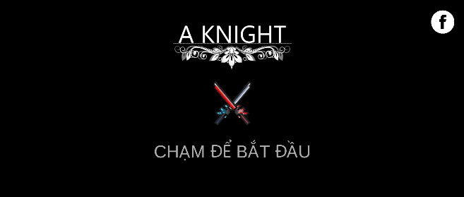

#### 3.5.1.1. Menu

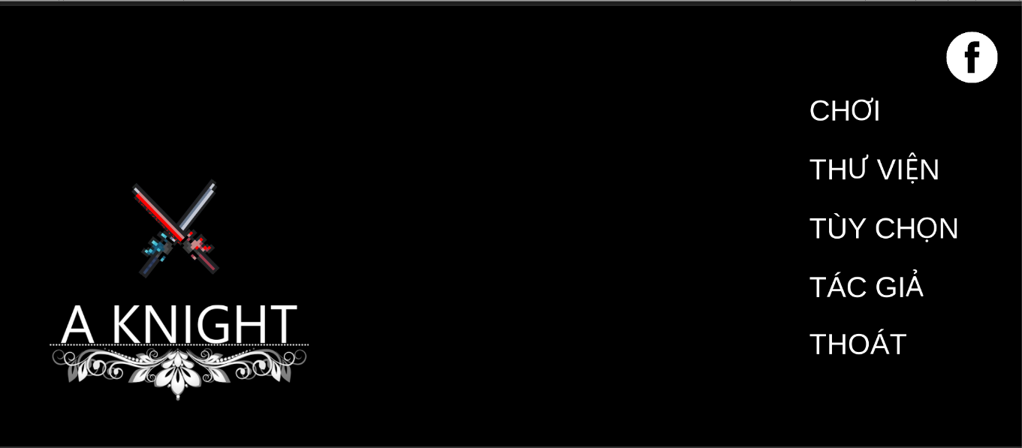

#### 3.5.1.2. Đối thoại

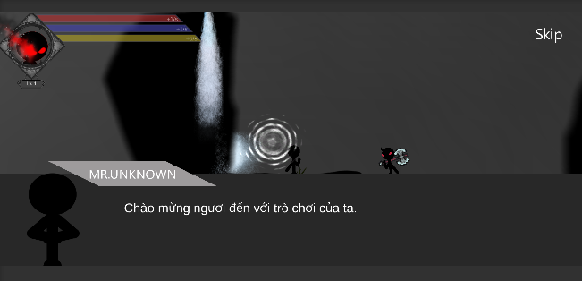

#### 3.5.1.3. Chọn màn chơi

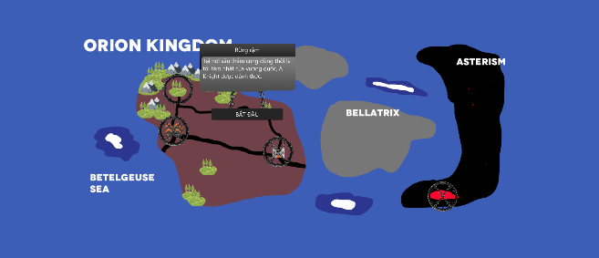

#### 3.5.1.4. Túi đồ

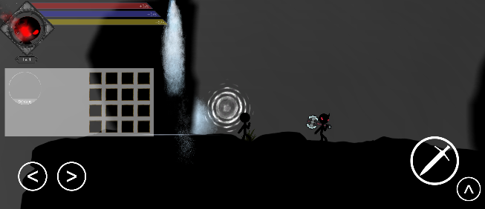

#### 3.5.1.5. Loading

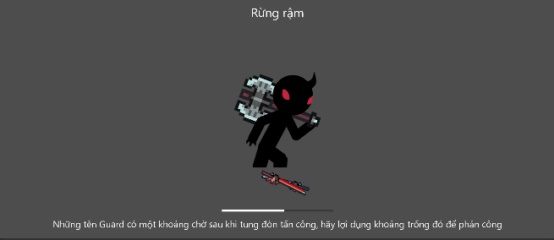

#### 3.5.1.6. GUI

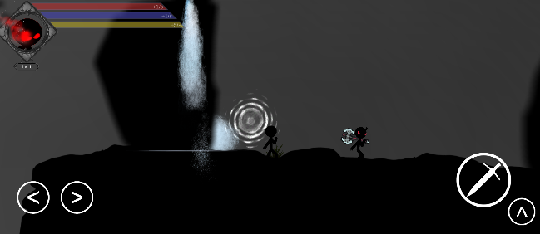

#### 3.5.1.7. Game winning / losing

### 3.5.2. Player Control

#### 3.5.2.1. Di chuyển

Người chơi dùng nút bên trái để di chuyển và nút jump để nhảy.

#### 3.5.2.2. Tấn công

Người chơi bấm nút bên phải để chém (đối với Sword) và điều hướng cung / súng (đối với Bow / Gun).

#### 3.5.2.3. Đổi vũ khí

Người dùng thay đổi vũ khí.

#### 3.5.2.4. Item

Sử dụng nhanh item đã cài đặt sẵn trước đó

#### 3.5.2.5. Skill

Người dùng sử dụng chiêu thức của vũ khí đang được sử dụng.

#### 3.5.2.6. Thông tin

Người chơi có thể xem tình trạng của nhân vật mình đang điều khiển ở góc trên bên trái

### 3.5.3. Định nghĩa player

#### 3.5.3.1. State machine

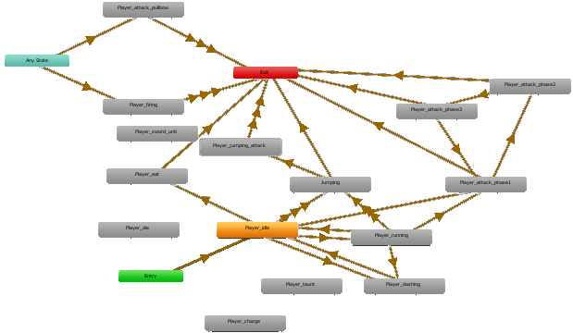

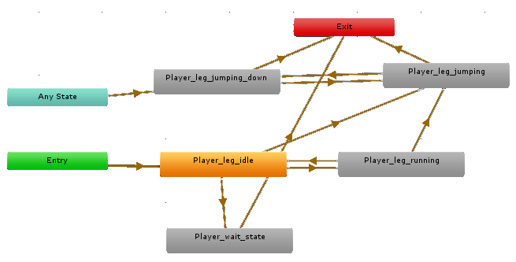

#### 3.5.3.2. Thuộc tính player

|  |  |  |  |  |
| --- | --- | --- | --- | --- |
| Chỉ số | Định nghĩa | Khởi tạo | Max | Tăng theo cấp |
| HP | Lượng máu giúp người chơi tồn tại | 100 | 1000 | 10 |
| MP | Lượng năng lượng tích trữ cho việc sử dụng chiêu thức | 100 | 1000 | 10 |
| SP | Lượng thể lực tích trữ cho việc nhảy | 100 | 1000 | 10 |
| ATK | Sức tấn công | 10 | 100 | 2 |
| DEF | Sức phòng thủ | 0 | 50 | 1 |
| SPD | Tốc độ di chuyển / độ xa khi nhảy | 12 | 20 | 0.1 |
| WP | Vũ khí trang bị hiện tại | Sword |  |  |

## 3.6. Hệ thống Item

### 3.6.1. Trang bị

|  |  |  |  |  |  |  |
| --- | --- | --- | --- | --- | --- | --- |
| Vũ khí | | | | | |  |
| Hệ | ATK | DEF | Skill | Nội tại | Ghi chú | Hình ảnh |
| Sword | 4 | 0 | Cắm kiếm xuống mặt đất, gây sát thương phía trước mặt |  |  |  |
| Bow | 3 | 1 | Bắn mũi tên lên trời, sau đó gây sát thương xung quanh |  |  |  |
| Gun | 3 | 0 | Tăng tốc độ tấn công |  |  |  |
| Staff | 2 | 2 | Triệu hồi quả cầu lửa tấn công địch | Tăng tốc độ hồi mana |  |  |
| Helmet | | | | | |  |
| Sword |  |  |  | Tấn công có tỉ lệ bạo kích |  |  |
| Bow |  |  |  | Bắn 2 viên trong 2 lần sau khi sử dụng skill |  |  |
| Gun |  |  |  | Khi máu dưới 50 %, tăng gấp 2 tốc dộ hồi máu, khi dưới 25 %, tăng gấp 4 |  |  |
| Staff |  |  |  | Hồi máu phép |  |  |
| Giáp | | | | | |  |
| Sword |  |  |  |  |  |  |
| Bow |  |  |  |  |  |  |
| Gun |  |  | Tăng giáp đồng thời hút sát thương phép lên tục xung quanh, sử dụng skill lần 2 sẽ cho phép tạo giáp có giá trị bằng sát thương đó trong … |  |  |  |
| Staff |  |  | Miễn nhiễm sát thương phép trong … |  |  |  |
| Ring | | | | | |  |
| Sword |  |  | Vô địch và gây sát thương trong một vùng nhất định |  |  |  |
| Bow |  |  |  |  |  |  |
| Gun |  |  |  |  |  |  |
| Staff |  |  | Hồi mana theo sát thương phép gây ra |  |  |  |
| Kết hợp | | | | | |  |
| Kiếm súng |  |  | Khi tấn công địch ở xa dùng súng, khi tấn công địch ở gần dùng kiếm |  |  |  |

### 2.4.2. Vật phẩm

|  |  |  |
| --- | --- | --- |
| Tên | Hiệu quả | Hình ảnh |
| Thuốc hồi HP (nhỏ) | Tăng tốc độ hồi 5 HP / s trong 10s |  |
| Thuốc hồi HP (lớn) | Tăng tốc độ hồi 10 HP / s trong 10s |  |
| Thuốc hồi MP (nhỏ) | Tăng tốc độ hồi 5 MP / s trong 10s |  |
| Thuốc hồi MP (lớn) | Tăng tốc độ hồi 10 MP / s trong 10s |  |
| Thuốc hồi SP (nhỏ) | Tăng tốc độ hồi 5 SP / s trong 10s |  |
| Thuốc hồi SP (lớn) | Tăng tốc độ hồi 10 SP / s trong 10s |  |
| Thuốc tăng ATK (nhỏ) | Tăng tạm thời 5 điểm ATK trong 20s |  |
| Thuốc tăng ATK (lớn) | Tăng tạm thời 20 điểm ATK trong 20s |  |
| Thuốc tăng DEF (nhỏ) | Tăng tạm thời 5 điểm DEF trong 20s |  |
| Thuốc tăng DEF (lớn) | Tăng tạm thời 20 điểm DEF trong 20s |  |
| Thuốc tăng SPEED (nhỏ) | Tăng tạm thời 3 điểm SPEED trong 20s |  |
| Thuốc tăng SPEED (lớn) | Tăng tạm thời 6 điểm SPEED trong 20s |  |

## 3.7. Bot

|  |  |  |  |  |  |  |
| --- | --- | --- | --- | --- | --- | --- |
| Tên | Loại | HP | ATK | DEF | SPD | Hình ảnh |
| Zombie | Quái nhỏ | 20 | 3 | 3 | 3 |  |
| Guard | Quái nhỏ | 30 | 5 | 1 | 3 |  |
| Zombie lớn | Quái lớn | 60 | 12 | 9 | 3 |  |
| Guard lớn | Quái lớn | 120 | 15 | 10 | 3 | C:\Users\Admin\AppData\Local\Microsoft\Windows\INetCache\Content.Word\Guarda.png |

## 3.8. Boss

|  |  |  |  |  |  |  |
| --- | --- | --- | --- | --- | --- | --- |
| Tên | Loại | HP | ATK | DEF | SPD | Hình ảnh |
| Serious man | Boss phụ | 500 | 20 | 15 | 3 |  |
| A Knight | Boss cuối | 1000 | 100 | 20 | 3 | C:\Users\Admin\AppData\Local\Microsoft\Windows\INetCache\Content.Word\BossFinal.png |

## 3.9. Artificial Intelligence (AI)

### 3.9.1. Normal State

Di chuyển xung quanh một tâm với bán kính cố định.

### 3.9.2. Reaction State

Khi phát hiện, bot di chuyển về phía player, khi vào tầm đánh, chúng vào state attack.

### 3.9.3. State Machine

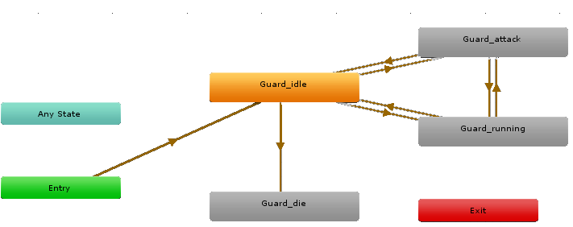

## 3.10. Cốt truyện

Cốt truyện được chia 6 chapter, tương ứng với 6 màn chơi khác nhau. Nội dung của game sẽ được tiết lộ qua từng phần.

### 3.10.1. Awaken

Người chơi tỉnh dậy bên cạnh một gốc cây và một đống đổ nát, bên cạnh có một trang bị là thanh kiếm.

[Lời thoại]

Mr. Unknown: “Chào mừng ngươi đến với trò chơi của ta, ta sẽ là người hướng dẫn và chỉ đường cho ngươi. Luật chơi rất đơn giản, chơi đến cuối cùng và ngươi sẽ chiến thắng. Ta sẽ giới thiệu với ngươi kẻ sẽ giúp ngươi thực hiện điều đó trong thế giới này. Đây là A Knight, một kị sĩ tuyệt vời có một đất nước không tuyệt vời cho lắm.

A.Knight: Mình đang ở đâu? Mình là ai? Chết tiệt, cơn đau đầu này.

Mr. Unknown: Haizz, thật bất hạnh cho ta quá khứ, cuối cùng bản thân chỉ là con tốt thí thôi.

A.Knight: Uhm? Giọng nói này, có chút gì đó quen quen. Ai đang nói về ta đấy?

Mr. Unknown: Hửm, ngươi nghe được ta nói gì à?

A.Knight: Phải, rất rõ là đằng khác. Ngươi đang ở trong đầu của ta?

Mr. Unknown: Có thể nói là như vậy.

A. Knight: Nói cho ta nghe, ngươi là ai? Ta là ai? Và ta đang ở đâu?

Mr. Unknown: Tên của ta ư? Cứ gọi ta là Mr. Unknown. Ta chỉ là một linh hồn đang phiêu lưu thôi. Có vẻ ngươi đang bị mất trí nhớ nặng đấy. Nhưng đừng lo, làm theo lời ta, ngươi sẽ dần lấy lại được kí ức thôi.

A.Knight: Thôi được, ta không biết ngươi là ai và tại sao lại rơi vào tình huống này nhưng ta hiểu tình hình rồi. Mà chính xác là ta phải làm gì cho ngươi?

Mr. Unknown: Đất nước này sắp hứng chịu một tai họa. Ngươi phải đi tìm và đi tiêu diệt nguồn gốc của chúng. Nếu ngươi hoàn thành thử thách này, ngươi sẽ được phục hồi kí ức. Nhiệm vụ đầu tiên của ngươi là thoát khỏi khu rừng này, ngươi sẽ gặp một chút khó khăn đấy.

A.Knight: Được, ta chỉ còn biết tin tưởng ngươi thôi.

[Kết thúc lời thoại]

Chuyển đến phần chơi player

Đến cuối màn, người chơi gặp boss,

[Lời thoại]

Mr. Unknown: Có vẻ đây là một đối thủ khó nhằn với ngươi đấy.

[Hết phần lời thoại]

Ngươi chơi đánh boss. Khi đánh boss xong, chuyển tiếp đến phần đàm thoại

[Lời thoại]

Mr. Unknown: Hey …

Mr. Unknown: Hey …

Mr. Unknown: Ta đang gọi ngươi đấy, kẻ phía bên kia màn hình, nhớ ta nói rằng ta và hắn chỉ là con tốt thí chứ? Hãy giữ bí mật đó giữa 2 chúng ta, được không? Ta tin tưởng ngươi sẽ hoàn thành tốt vai trò của mình.

[Hết phần lời thoại]

### 3.10.2. Home

[Lời thoại]

Mr. Unknown: Nhiệm vụ kế tiếp của ngươi là tiến đến ngôi làng kia.

[Hộp thoại thể hiện tiếng hét show]

A.Knight: Cái quái gì đang diễn ra vậy?

Mr. Unknown: Thảm họa có vẻ đến sớm hơn dự định, ta không ngờ rằng chúng đã ăn mòn đến tận đây rồi, bọn kí sinh trùng đó. Người này không thể cứu chữa được nữa.

A.Knight: Xin lỗi ngươi.

[Hết phần lời thoại]

Người chơi chiến đấu với boss phụ, sau đó đến gần xác của boss

A Knight ngồi xuống. Màn hình chuyển sang một hình ảnh cận cảnh khác trong 1s, rồi quay trở lại.

A.Knight: Mình vừa nhìn thấy gì vậy? Nó có thật không?

Sau đó A.Knight gặp một ngôi làng đang bị đốt phá bởi đám người điên, sau khi tiêu diệt hết bot, những người sống sót tặng cho người chơi bow weapon.

[Lời thoại]

Dân làng: Cảm ơn vì đã cứu sống chúng tôi. Bỗng nhiên nhiều người điên dại và tấn công chúng tôi. Bắt đầu từ ngày hôm qua, bầu trời tối đen như mực.

Trưởng làng: Để tạ ơn. Chúng tôi xin kính tặng anh cây cung này, giờ không còn thanh niên nào sống sót nên cũng chẳng ai xài được nữa.

A.Knight: Ta xin nhận vậy. Xin tạm biệt.

[Sau đó splash ra một hình ảnh khác trong 1s, trong đó không còn người nào sống sót]

### 3.10.3. Teammate

[Trò chuyện]

Unknown: Có vẻ đã đi được nửa đường

A.Knight: Càng tới gần hang ổ thì càng có nhiều người bị nhiễm, sức lực của ta sắp cạn kiệt rồi.

[Kết thúc Trò chuyện]

[Trò chuyện]

A.Knight: Lại gặp boss nữa sao, có thể tên này là phù thủy

Unknown: Ta khuyên ngươi nên dùng kiếm. Tên phù thủy này có khả năng tấn công ở khoảng cách xa, dùng cung có vẻ không an toàn trong tình huống này.

A.Knight: Được thôi.

[Trò chuyện]

A.Knight: Quả là một thử thách khó nhằn, ước gì không gặp hắn lần nào nữa.

Unknown: Bù lại chúng ta có nhiều vật phẩm ngon lành.

[Hết Trò chuyện] Chuyển cảnh

### 3.10.4. Hell

Người chơi đánh bot xung quanh tòa lâu đài, vào gặp được nhà vua -> đối thoại với nhà vua

[Lời thoại]

Nhà vua: Mừng vì ngươi đã đến, mà đã quá chậm trễ, thủ đô đã bị nhiễm và đất nước này sắp sụp đổ rồi.

A. Knight: Ta sẽ cứu được những người còn sống, kể cả người, Đức Vua.

Nhà vua: Ta cũng đã bị nhiễm bệnh. Kết thúc rồi. Trước đó, xin ngươi hãy kết liễu ta. Nguyên nhân dịch bệnh có thể xuất phát từ phía tây. Làm ơn hãy cứu đất nước này giúp ta.

A.knight: …

[Trò chuyện]

### 3.10.5. Exit

Lần mò vô chỗ của V, gặp quái, đánh quái

Xong gặp boss

[Trò chuyện]

Unknown : Bọn nó có vẻ yếu rồi, mau tiến công vào trung tâm thôi

### 3.10.6. Final

Người chơi tiến vào hang ổ và gặp boss cuối cùng.

Boss: Chào mừng đã đến đây, A Knight. Chúng ta lại gặp nhau rồi.

A.Knight: Hử? Chúng ta đã gặp nhau ư?

Boss: Haha, có vẻ ngươi lại không nhớ gì. Mà đừng quan tâm đến chuyện đó nhiều. Để xem ngươi có thể làm ta vui trong bao lâu.

A.Knight: Đừng nói nhiều, nếu muốn sống hãy kết thúc thảm họa này đi.

Boss: Được thôi, điều đó chỉ xảy ra khi ngươi hạ gục được ta.

A.Knight hạ gục được boss

A.Knight: Ngươi thua rồi.

Boss: Haha, lần này có vẻ khá hơn đấy, ta sẽ giữ lời.

The end.

[Quay lại màn 1]

## 3.11. Bản đồ

### 3.11.1. Awaken

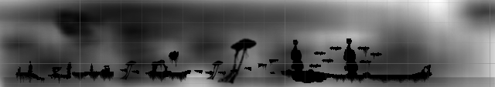

### 3.11.2. Home

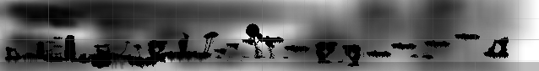

### 3.11.3. Teammate

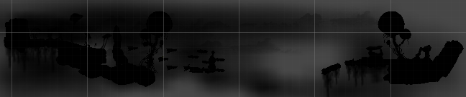

### 3.11.4. Final

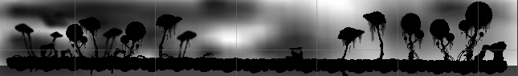

# IV. CÀI ĐẶT VÀ KIỂM THỬ

Trò chơi đã được cài đặt và thử nghiệm thành công trên các dòng điện thoại chạy Android, bao gồm Huawei, Xiaomi, …

|  |  |  |
| --- | --- | --- |
| STT | Tên yêu cầu | Mức độ hoàn thành |
| 1 | Hệ thống màn chơi | 90% |
| 2 | Hệ thống vật phẩm | 90% |
| 3 | Hệ thống bot / boss | 90% |
| 4 | Hệ thống cốt truyện | 90% |
| 5 | Hệ thống âm thanh | 90% |
| 6 | Hệ thống animation | 90% |

# V. NHẬN XÉT VÀ KẾT LUẬN

## 7.1. Nhận xét

### 7.1.1. Ưu điểm

* Tính lôi cuốn: game có một cốt truyện lôi cuốn xuyên suốt tất cả các màn chơi.
* Tính hợp lý: game được thiết kế trên giao diện đồ họa với các cửa sổ, hộp thoại và hướng dẫn sử dụng hợp lý.
* Tính đa dạng: game có nhiều màn chơi theo các bối cảnh khác nhau và hệ thống bot, boss và vật phẩm đa dạng.
* Tính tiện lợi: game không cần kết nối internet và có thể chơi ở mọi lúc, mọi nơi.

### 7.1.2. Nhược điểm

* Chưa hoàn thành việc phát triển tất cả các màn theo đúng cốt truyện được viết
* Hệ thống bản đồ và input còn khá đơn giản

## 7.2. Hướng phát triển

* Nâng cấp các chức năng cho nhân vật (Sử dụng kĩ năng, tăng số lượng thuộc tính, …)
* Tăng cường đồ họa cho UI và màn chơi
* Phát triển tính năng tiền tệ, cửa hàng, hệ thống nhiệm vụ, …

# VI. TÀI LIỆU THAM KHẢO

[1] Hướng dẫn lập trình trong Unity2D, youtuber [Brackeys](https://www.youtube.com/channel/UCYbK_tjZ2OrIZFBvU6CCMiA) & [Blackthornprod](https://www.youtube.com/channel/UC9Z1XWw1kmnvOOFsj6Bzy2g).

[2] Hình ảnh: [Free Asset - 2D Handcrafted Art](https://assetstore.unity.com/packages/2d/environments/free-asset-2d-handcrafted-art-117049), [Pixel Potions](https://assetstore.unity.com/packages/2d/environments/pixel-potions-with-animation-118801)

[3] Hiệu ứng: [Unity Particle Pack 5.x](https://assetstore.unity.com/packages/essentials/asset-packs/unity-particle-pack-5-x-73777)

[4] Cốt truyện: [Limbo](https://en.wikipedia.org/wiki/Limbo_(video_game)), [The Strongest Brave Who Craves For Revenge](http://www.nettruyen.com/truyen-tranh/fukushuu-wo-koinegau-saikyou-yuusha-wa-yami-no-chikara-de-senmetsu-musou-suru)

# VII. PHÂN CÔNG CÔNG VIỆC

|  |  |  |  |
| --- | --- | --- | --- |
| STT | MSSV | Công việc được giao | Mức độ hoàn thành |
| 1 | 17520096 | * Hiện thực player * Thiết kế hệ thống màn chơi * Hiện thực hệ thống item | 90% |
| 2 | 17520433 | * Thiết kế game * Hiện thực hệ thống bot / boss | 90% |
| 3 | 17520754 | * Hiện thực hệ thống cốt truyện * Hiện thực hệ thống âm thanh | 90% |